Bewegingsopdrachten voor 5-6
Week: 4 mei- 8 mei 2020
naam:……………………………………………………………….. nr:………
 | Opdracht | Materiaal
1 | Opwarming  Gaan zitten en rechtstaan | Stoel | 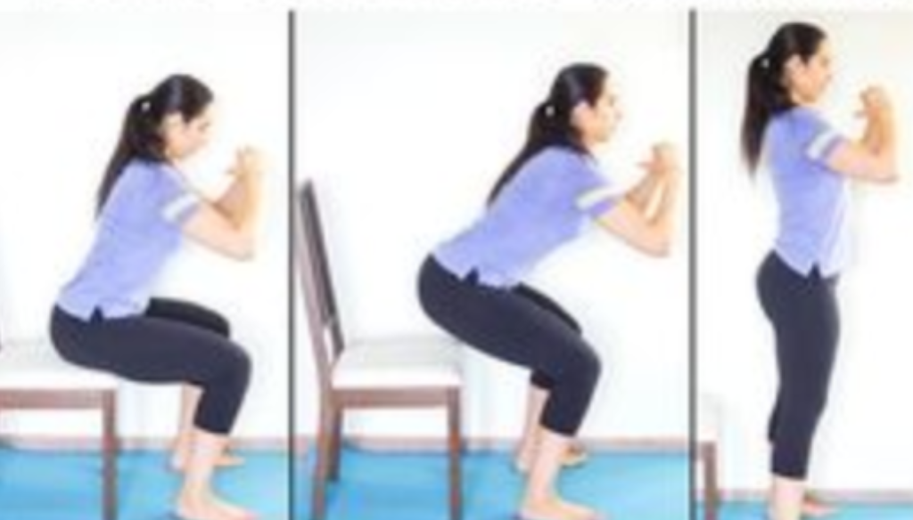 | 10x | 20x | 30x
2 | Armspieren  Armen buigen en strekken =1 | Stoel | 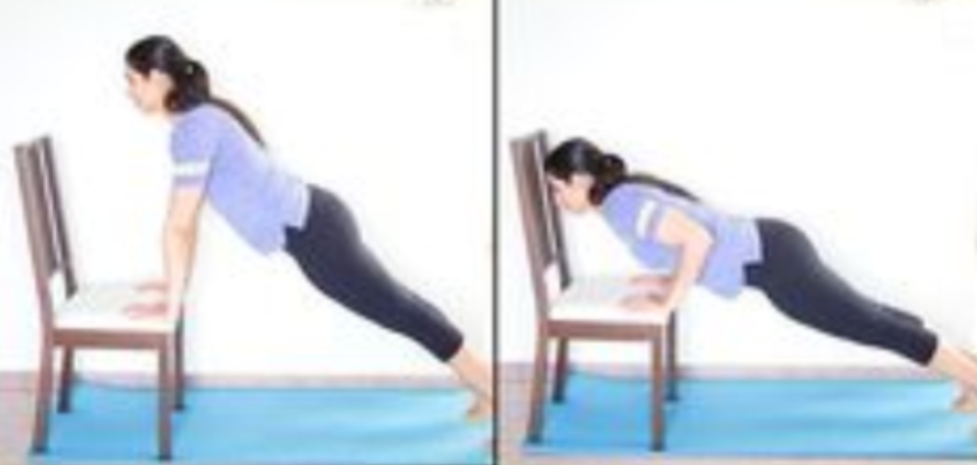 | 10x | 20x | 30x
3 | Buikspieren  Armen gekruist voor de borst en fietsen | Stoel | 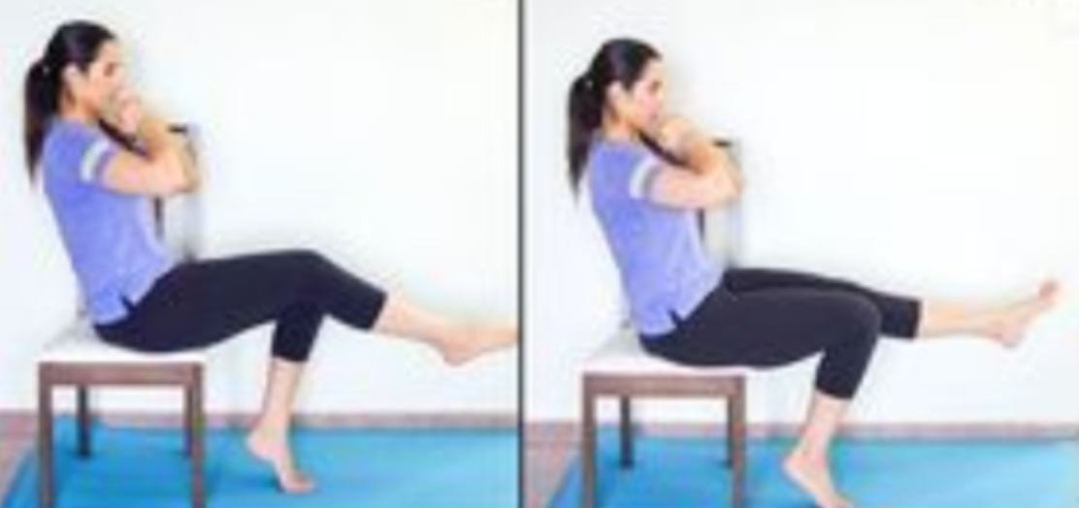 | 10x | 20x | 30x
4 | Beenspieren  elk been zijwaarts bewegen zonder de grond te tikken en wisselen | Stoel  Bv 10x rechts en 10 x links | 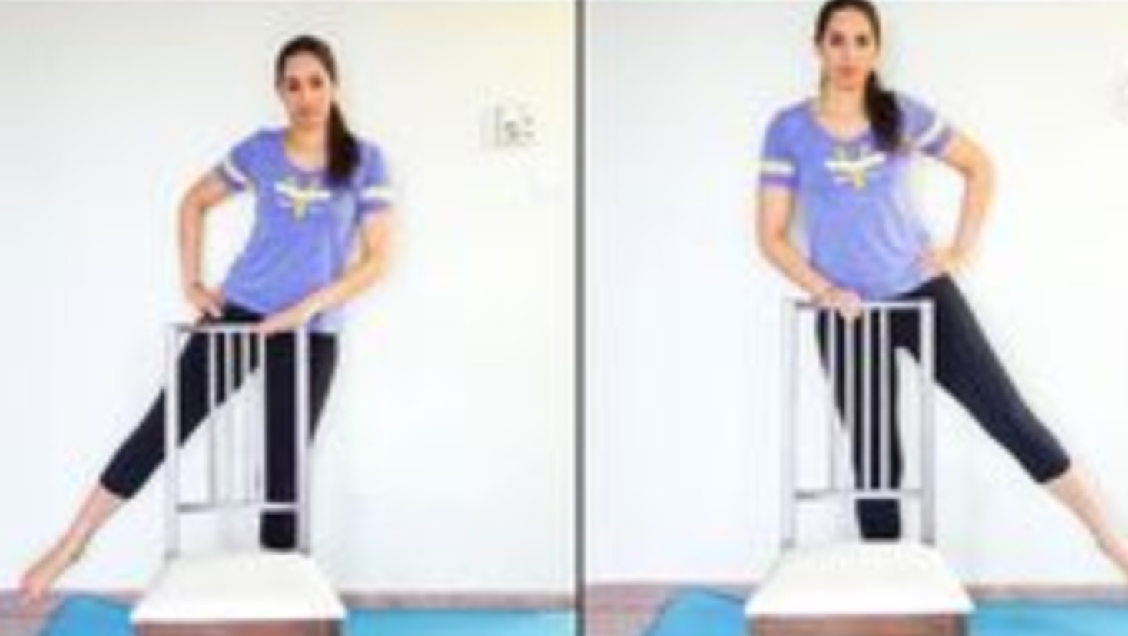 | 10x | 20x | 30x
5 | Uitdaging:  3 voeten van de muur, stoel tegen de borstkas en rechtkomen | Stoel  Blijkbaar een verschil tussen  jongens en meisjes | 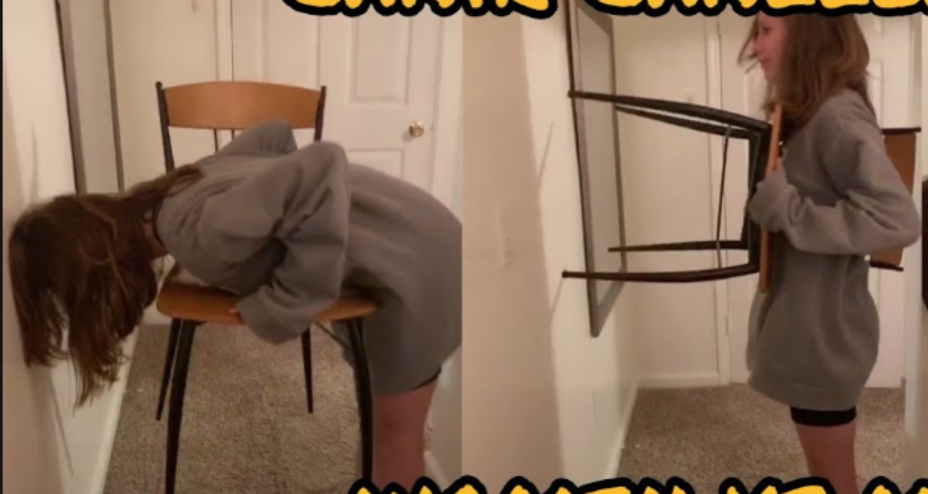 | 3x | 6x | 9x

